Szavak
Ehhez a feladathoz Gárdonyi Géza Egri csillagok című regényéből gyűjtöttünk ki szavakat a szoveg.txt fájlba (több, mint 7 ezer szó). Az állományban csak olyan szavak szerepelnek, melyek az angol ábécé betűivel leírhatók, és minden szó csak egyszer szerepel.
Készíts programot a következő feladatok megoldására szavak néven! A fájlműveleteknél a hibakeresést nem kell elkészítened.
- Készíts egy metódust maganhangzok néven, amely megszámolja, hogy a paraméterként kapott szóban hány magánhangzó van, és ezt az értéket adja vissza!
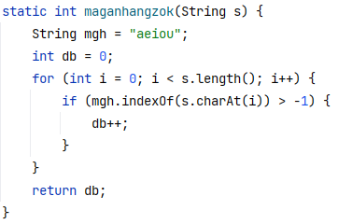
- Kérj be a felhasználótól egy szót, és a maganhangzok metódus segítségével írasd ki, hány magánhangzót tartalmaz! A begépelendő szóról feltételezheted, hogy csak az angol ábécé kisbetűit tartalmazza. (Az angol ábécé magánhangzói: a, e, i, o, u.)
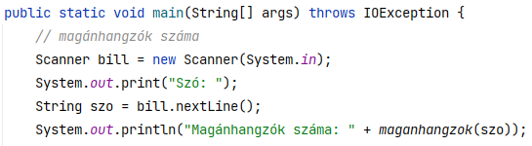
- A magyar nyelv szavaiban általában kevesebb a magánhangzó, mint a mássalhangzó. Határozd meg, hogy az állomány mely szavaiban van több magánhangzó, mint mássalhangzó! Ezeket a szavakat írasd ki a képernyőre egy-egy szóközzel elválasztva! Minden tizedik szó után kezdj új sort!
A szavak felsorolása után új sorba (a leghosszabb szó elé) a mintának megfelelően az alábbi adatokat add meg:
• hány szót talált;
• hány szó van összesen az állományban;
• a talált szavak hány százalékát teszik ki az összes szónak!
A százalék két tizedessel jelenjen meg!
Például: 79/7825 : 1,01%
Ennél a feladatnál ne olvasd be újra a sorokat fájlból, hanem az előző beolvasás feldolgozását egészítsd ki!
(Segítség: a printf() metódusban a százalékjel két százalékjellel íratható ki.)
A feladatot úgy oldd meg, hogy tetszőleges hosszúságú szövegállomány esetén működjön, azaz a teljes szöveget ne tárold a memóriában!
Ne felejtsd el bemásolni a szavak.txt fájlt a projekt mappájába!
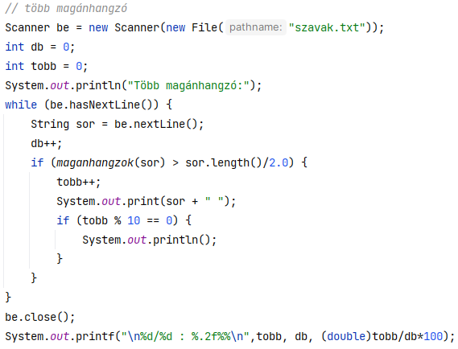
Minta:


